المشروع العربي للمصادر المفتوحة

Arabeyes

كلية هندسة الحاسب الآلي

قسم علوم الحاسب الآلي والمعلومات

ع ح م 484 "الحوسبة العربية"

الفصل الدراسي الأول 061

متطلب9

المشروع العربي للمصادر المفتوحة

Arabeyes

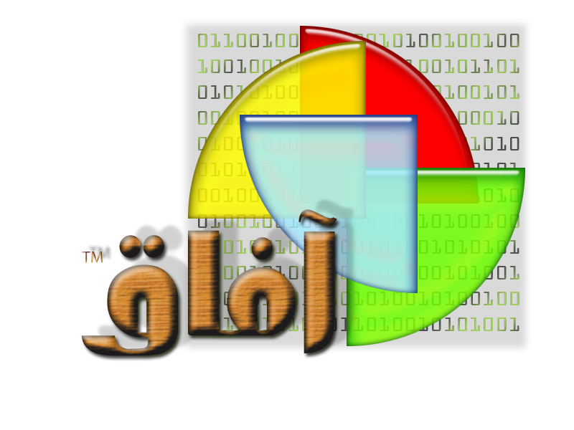

محمد البحراني 215217
15 – ديسمبر – 2006

ملخص المحاضرة:
مشروع arabeyes هو مشروع غير ربحي يهدف إلى دعم اللغة العربية في بيئة التطوير يونيكس و لينكس تأسس عام 2001 و يعتمد على المشاركة التطوعية للمطورين في جميع أنحاء العالم و جميع منتجاته مفتوحة المصدر. ومن أهم أهداف المشروع:

- تعريب البرامج المفتوحة المصدر للمستخدمين العرب.
- إيجاد مصدر متكامل لجميع قضايا التعريب خاصة ما يتعلق بيونيكس ولينكس والبرامج مفتوحة المصدر.
- إيجاد معايير موحدة للتعريب.
- رفع مستوى الوعي بأهمية التعريب.
- زيادة عدد المبرمجين في مجال تعريب الحاسب.

و يتكون الفريق من عدد من المتطوعين الذين يقومون بمهام مختلفة وهم:
  - المنسق العام
ومن مهامه حل النزاعات داخل فريق الأشراف وضمان كون المهام الغير موكلة اقل ما يمكن.

  - المشرفين
يتكون فريق الأشراف من أشخاص ثبتت مقدرتهم على تحقيق أهداف المشروع ومن مهامهم ادراة الشؤون
المالية والإدارية و اختيار المنسق العام.

  - منسقي المشاريع
ومن مهامهم دراسة المشروع وإمكانياته وضمان تنفيذ كل الأعمال المتعلقة بالمشروع.

  - باقي الأعضاء المتطوعين
يتم إسناد بعض المهام إليهم من قبل منسقي المشاريع.

يتم توزيع المهام داخل الفريق بطريقة معينة ففي البداية يختار كل عضو من فريق الأشراف المهام التي يود أدائها ثم يتم طرح المهام المتبقية على باقي المتطوعين.

ومن المشاريع التي تم انجازها بواسطة الفريق:

  - KDE العربية.
  - GNOME العربي.
  - OPEN OFFICE العربي.
  - القرآن الكريم.
  - الدؤلي.
  - متصفح الثعلب الناري العربي (Arabic Fire Fox).

يمكن المساهمة في المشروع في عدة مجالات مختلفة عن طريق الرابط http://www.arabeyes.org/register.php

المراجع المستخدمة:
http://www.arabeyes.org/

المشاكل التي واجهتني:
عدم تمكني من تجربة البرامج بسبب عدم حصولي على نظام التشغيل يونيكس.

الفوائد التي استفدت منها :
استفدت الكثير من خلال إعداد وتقديم المحاضرة و منها:
- البحث عن المعلومات.
- زيادة معرفتي بكيفية إعداد المحاضرات .
- زادت معرفتي في تقديم المحاضرات.
- التعرف على معلومات لم أكن اعلم بها من قبل أثناء إعداد المحاضرة.

الأسئلة:

- مشروع arabeyes هو مشروع ربحي (لا)
- يقوم مشروع arabeyes بتعريب المصادر المفتوحة المصدر (نعم)
- حل النزاعات داخل فريق الأشراف هو من مهام:
- المنسق العام (نعم)
- المشرفين
- منسقي المشاريع
- باقي الأعضاء المتطوعين

